|  |  |
| --- | --- |
| Hamilton Island Air Scenic FLightS |  |
| 汉密尔顿岛飞行公司 空中游览 |

|  |  |  |  |  |
| --- | --- | --- | --- | --- |
| 集合地点 |  | | 携带物品 | |
| 您所住酒店的主要入口 | |  | | 泳衣，沙滩巾，防晒霜，太阳镜，帽子，防虫喷雾，相机，外套，点心，饮料等等。 |
| 注意事项 | | | | |
| * 汉密尔顿岛飞行公司的工作人员将为您的酒店和机场提供接送服务。对于入住qualia的客人，酒店工作人员将为您提供接送服务。请直接联系前台。 * 如果你较易晕船，建议事先服用晕船药。 * 没有寄存行李的地方。请轻装上阵。 * 请注意，目的地没有 Wi-Fi 等网络设施。 * 建议携带水或饮料，直升机内温度可能较高。 * 行程可能会因为天气原因取消（强风，暴雨等等）。 * 取消政策取决于住宿计划和旅行社的规定。   【白天堂海滩】   * 海滩上没有更衣室与柜子。建议事先穿著泳装。 * 如果您搭乘水上飞机，下飞机到海滩时，您的腿部可能会被打湿，建议穿著合适的衣物。 * 请注意，如果细沙粒进入相机或视频镜头，可能会导致机器故障。   【大堡礁（浮台）】   * 珊瑚平台上的换衣处可能游客较多，建议提前穿著泳衣。 * 开放区域的冷水淋浴也可供您使用。   **HAMILTON ISLAND AIR AIRPORT** | | | | |

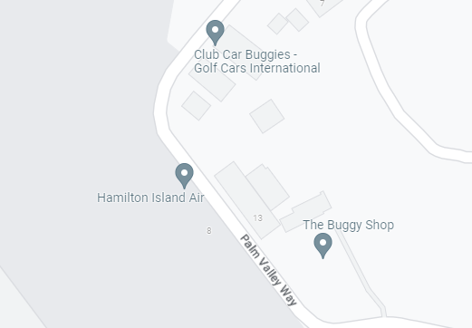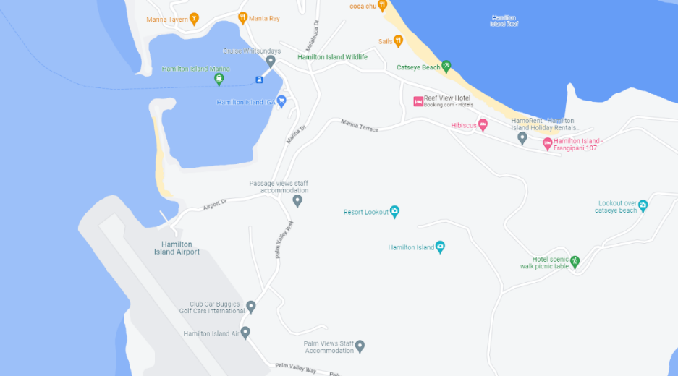

在 Google Maps 上[查看](https://www.google.com/maps/place/Hamilton+Island+Air/@-20.3541926,148.9519234,17.75z/data=!4m14!1m7!3m6!1s0x6bd9ad3d9ee81ec1:0xf8d0a143a68851ee!2sCruise+Whitsundays!8m2!3d-20.3462789!4d148.951773!16s%2Fg%2F11c3ttcbkx!3m5!1s0x6bd9ad110867d7ad:0xf5514222d0c216a4!8m2!3d-20.354478!4d148.9509563!16s%2Fg%2F11cn1203kz?hl=zh-CN)

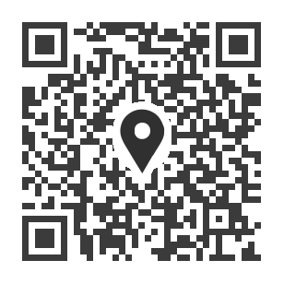





如需查看有关于飞行游览的流程，请使用右侧的二维码或点击[此处](https://vimeo.com/780184798/004b87cd53)。